Лабораторная работа №11

Выполнил: Тарасенко Станислав

Цель работы: Изучить Основные методы JQuery 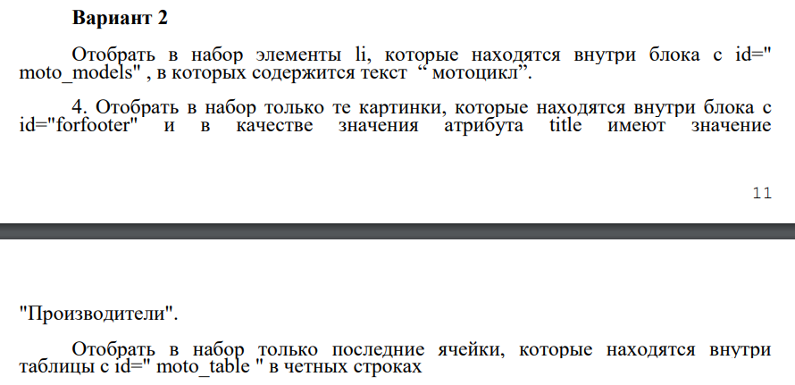



Код программы:

const liArr = $('#moto_models li:contains("мотоцикл")');

console.log(liArr);

const imgArr = $('#forfooter img[title="Производители"]');

console.log(imgArr);

const tdArr = $('#moto_table tr:nth-child(even) td:last-child');

console.log(tdArr);

Результат работы программы:

